МІНІСТЕРСТВО ОСВІТИ І НАУКИ УКРАЇНИ

НАЦІОНАЛЬНИЙ УНІВЕРСИТЕТ «ЛЬВІВСЬКА ПОЛІТЕХНІКА»

Кафедра інформаційних систем та мереж



Лабораторна робота №8

з дисципліни

Спеціалізовані мови програмування

на тему

Візуалізація та обробка даних за допомогою спеціалізованих бібліотек Python

Виконав:

ст. гр. ІТ-21сп

Олександр КОЗАК

Прийняв

доцент каф. ІСМ:

Сергій ЩЕРБАК

|  |  |
| --- | --- |
| **Балів** | **Дата** |
|  |  |

Львів-2023

**Мета**: Розробка додатка для візуалізації CSV-наборів даних за допомогою Matplotlib та базових принципів ООП (наслідування, інкапсуляція, поліморфізм)

**Хід роботи:**

**Завдання 1: Вибір CSV-набору даних**

Оберіть CSV-набір даних, який ви хочете візуалізувати. Переконайтеся, що він містить відповідні дані для створення змістовних візуалізацій.

**Завдання 2: Завантаження даних з CSV**

Напишіть код для завантаження даних з CSV-файлу в ваш додаток Python. Використовуйте бібліотеки, такі як Pandas, для спрощення обробки даних.

**Завдання 3: Дослідження даних**

Визначте екстремальні значення по стовцям

**Завдання 4: Вибір типів візуалізацій**

Визначте, які типи візуалізацій підходять для представлення вибраних наборів даних. Зазвичай це може бути лінійні графіки, стовпчикові діаграми, діаграми розсіювання, гістограми та секторні діаграми.

**Завдання 5: Підготовка даних**

Попередньо обробіть набір даних за необхідністю для візуалізації. Це може включати виправлення даних, фільтрацію, агрегацію або трансформацію.

**Завдання 6: Базова візуалізація**

Створіть базову візуалізацію набору даних, щоб переконатися, що ви можете відображати дані правильно за допомогою Matplotlib. Розпочніть з простої діаграми для візуалізації однієї змінної.

**Завдання 7: Розширені візуалізації**

Реалізуйте більш складні візуалізації, виходячи з характеристик набору. Поекспериментуйте з різними функціями Matplotlib та налаштуваннями.

**Завдання 8: Декілька піддіаграм**

Навчіться створювати кілька піддіаграм в межах одного малюнка для відображення декількох візуалізацій поруч для кращого порівняння.

**Завдання 9: Експорт і обмін**

Реалізуйте функціональність для експорту візуалізацій як зображень (наприклад, PNG, SVG) або інтерактивних веб-додатків (наприклад, HTML)

**main.py**

import runner

if __name__ == "__main__":

runner.runner()

**runner.py**

from data_visualizer import DataVisualizer

def runner():

print("Лабораторна робота №8: Візуалізація даних з CSV-файлу")

while True:

csv_file = input("Введіть назву CSV-файлу: ")

visualizer = DataVisualizer(csv_file)

if visualizer.data is not None:

break

else:

print("Файл не знайдено або виникла помилка. Будь ласка, спробуйте ще раз.")

while True:

print("\nДоступні опції:")

print("1 - Дослідити дані")

print("2 - Базова візуалізація")

print("3 - Складна візуалізація")

print("4 - Декілька піддіаграм")

print("5 - Експорт візуалізації")

print("0 - Вийти")

choice = input("Виберіть опцію: ")

if choice == '1':

print("\nРезультат дослідження даних:")

print(visualizer.explore_data())

elif choice == '2':

col = input("Введіть назву колонки для базової візуалізації: ")

visualizer.basic_visualization(col)

elif choice == '3':

col_x = input("Введіть назву першої колонки: ")

col_y = input("Введіть назву другої колонки: ")

visualizer.advanced_visualization(col_x, col_y)

elif choice == '4':

cols = input("Введіть назви колонок через кому для множинних піддіаграм: ").split(',')

visualizer.multiple_subplots(cols)

elif choice == '5':

filename = input("Введіть назву файлу для експорту: ")

visualizer.export_visualization(filename)

elif choice == '0':

break

else:

print("Невідома опція. Спробуйте знову.")

**data_visualizer.py**

import pandas as pd

import matplotlib.pyplot as plt

class DataVisualizer:

def __init__(self, csv_file):

self.data = self.load_data(csv_file)

@staticmethod

def load_data(csv_file):

try:

# Loading data

return pd.read_csv(csv_file)

except FileNotFoundError:

print(f"File not found: {csv_file}")

return None

def explore_data(self):

# Explore data

if self.data is not None:

return self.data.describe()

else:

return "Data not loaded."

def basic_visualization(self, column_name):

# Basic visualization (e.g., histogram)

if self.data is not None and column_name in self.data.columns:

self.data[column_name].hist()

plt.xlabel(column_name)

plt.ylabel('Frequency')

plt.title(f'Histogram for {column_name}')

plt.show()

else:

print(f"Column {column_name} not found.")

def advanced_visualization(self, column_x, column_y):

# Advanced visualization (e.g., scatter plot)

if self.data is not None:

plt.scatter(self.data[column_x], self.data[column_y])

plt.xlabel(column_x)

plt.ylabel(column_y)

plt.title(f'Scatter Plot: {column_x} vs {column_y}')

plt.show()

else:

print("Data not loaded or columns not found.")

def multiple_subplots(self, columns):

# Creating multiple subplots

if self.data is not None:

fig, axs = plt.subplots(len(columns), figsize=(10, 5))

for i, col in enumerate(columns):

if col in self.data.columns:

axs[i].plot(self.data[col])

axs[i].set_title(col)

else:

print(f"Column {col} not found.")

plt.tight_layout()

plt.show()

else:

print("Data not loaded.")

def export_visualization(self, filename, file_format='png'):

# Export the last visualization

plt.savefig(f'{filename}.{file_format}')

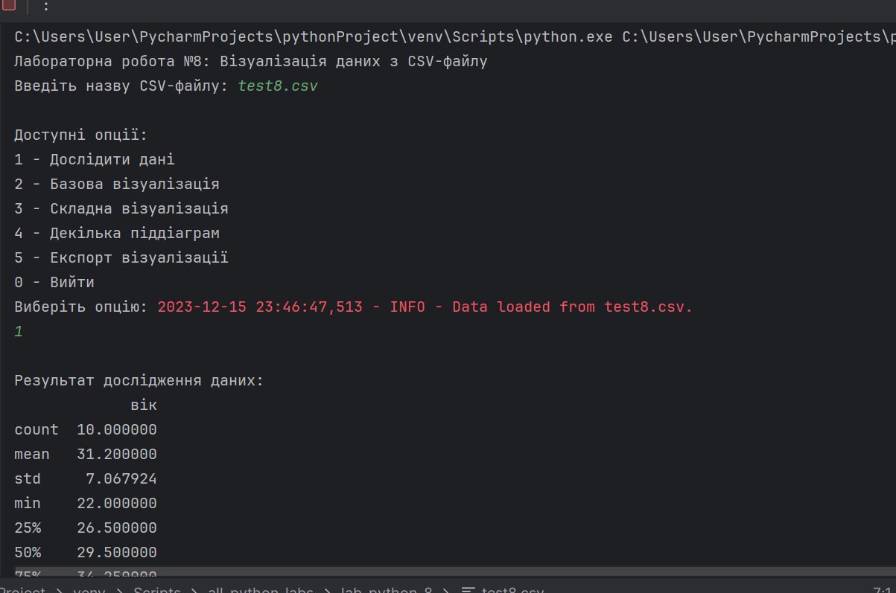

*Рис. 1 Результат виконання завдання*

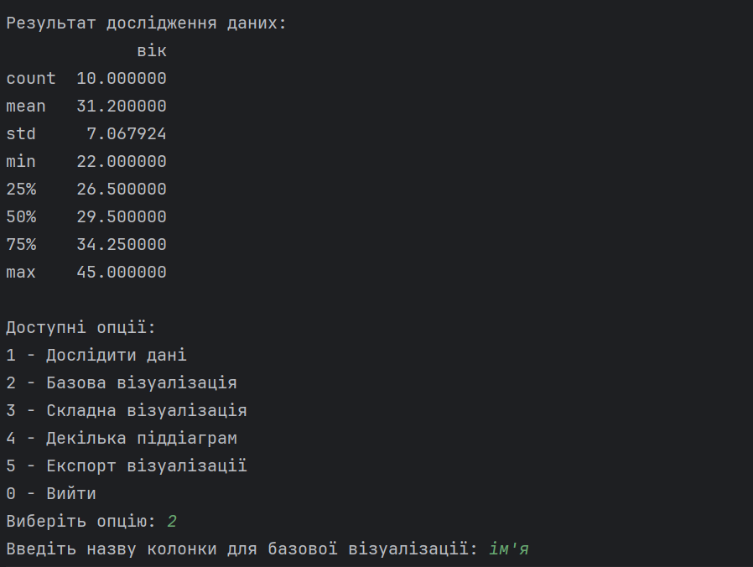

*Рис. 2 Результат виконання завдання*

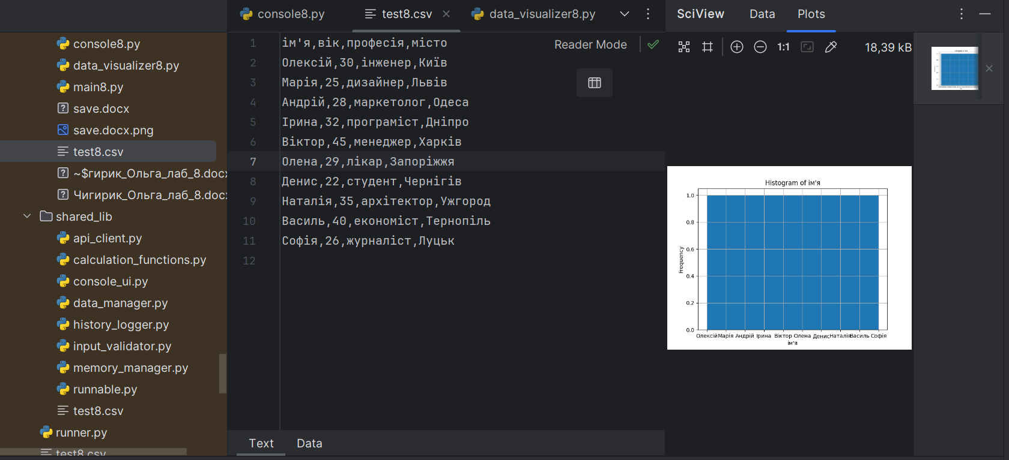

*Рис. 3 Результат виконання завдання*

**Висновок:** Виконавши ці завдання, я створив багатофункціональний додаток для візуалізації CSV-наборів даних за допомогою Matplotlib. Цей проект покращить мої навички візуалізації даних, дозволяючи досліджувати результати з різноманітними наборами даних